

**平台操作手册（机组管理员版）**

**Shanghai WanxinSoft Computer Information Technology Co.,LTD.**

**上海万欣计算机信息科技有限公司**

**©2019**

**All Rignts Reserved**

目 录

一、系统登陆 3

二． 预约审批 4

三、授权开电 6

## 一、系统登陆

打开手机微信搜索‘华中农大仪器共享平台’并关注。

|  |
| --- |
| 01 |

关注完成后点击‘进入公众号’-‘平台功能’-‘账号绑定/解绑’-‘校内用户绑定’-输入同意身份认证账号密码后点击‘提交’即可完成绑定。

|  |  |
| --- | --- |
| 1 | 2 |
| 3 | 4 |

## 预约审批

通过公众号，可以审批课题组名下所有学生的预约。  
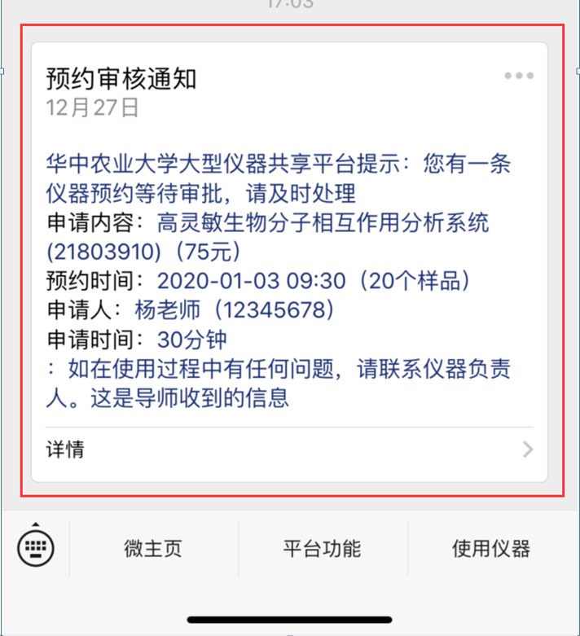

所有的预约审批，自动发送通知到导师微信，点击审核通知，进入审批界面。

## 三、授权开电

授权后，可以通过微信小程序进行蓝牙开电。

进入公众号后，点击右下角‘使用仪器’。

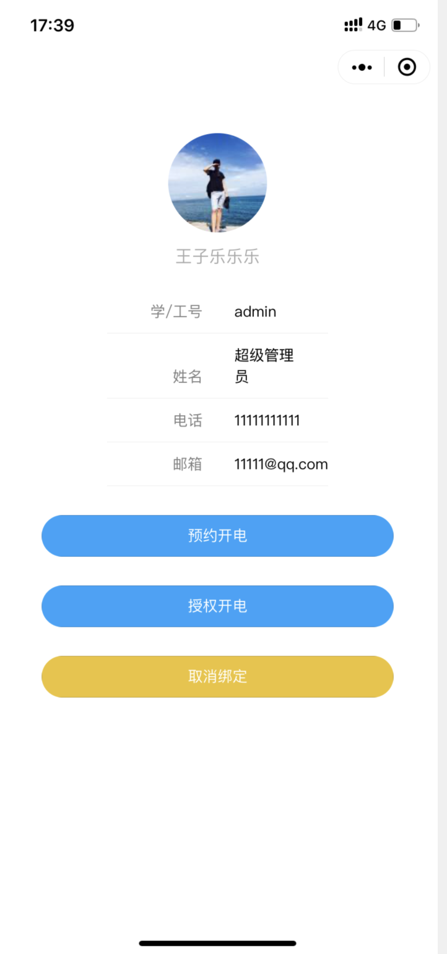

点击‘授权开电’，进入到蓝牙开电位置。

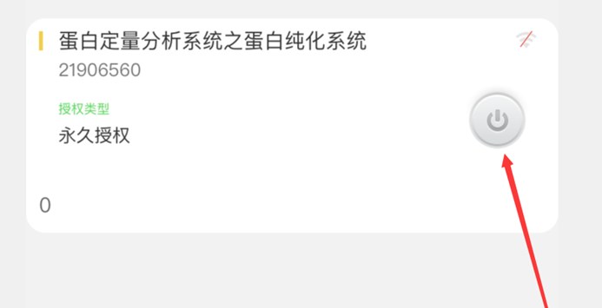

点击后，点‘开电’成功开启。此方法开电适用于蓝牙开电，需要手机距离仪器不操作3米。